作业2

1、什么叫衬度？什么叫二次电子和背散射电子？它们在显示表面形貌衬度和成分衬度时，各有什么特点? 请问下图(1)(2)(3)分别是什么图像?从图中能够获得什么信息？
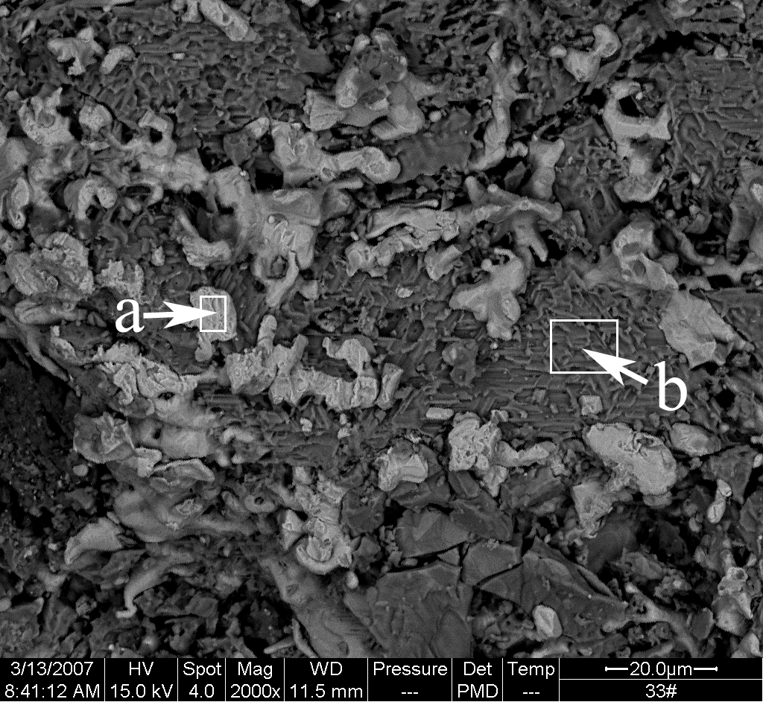
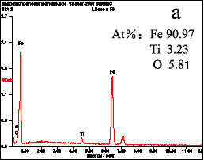
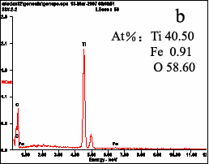
（2）
（3）

膜BS

（1）

E图像

当电子束和X射线入射到样品表面，分别会产生哪些信息？它们各有什么特点和用途？

2、试比较扫描电镜、透射电镜以及光学显微镜的成像原理有何异同？各自的分辨率是怎样的？为什么SEM和TEM必须在高真空条件下工作？请列出尽可能多的原因。

3、SEM和TEM各自用什么样的衬度原理进行成像的？并简述各自的特点？并比较SEM和TEM在样品制备以及微纳电子器件应用方面的差异。

4、利用TEM为什么能进行晶体结构分析？对于单晶、多晶和非晶材料的衍射谱（或衍射花样）各有什么特点？为什么会出现这些差异？并比较它与X射线对晶体结构进行分析的异同。

